**《小王子》**

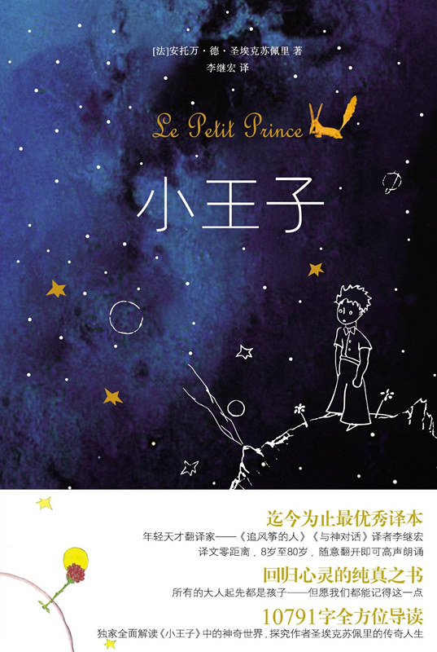

作者：（法）安托万·德·圣埃克苏佩里

出版社：天津人民出版社，2013年

索书号：I565.88/7444

馆藏地：江安馆社科图书（三楼）；江安馆沐心小屋（三楼）

**书籍简介**

本书讲述了“我”于飞机失事后，在浩瀚的撒哈拉大沙漠上遇到了一个古怪奇特而又天真纯洁的小王子——他来自一颗遥远的小行星，因为与他的玫瑰花产生了嫌隙而离开了家，游历了国王、爱慕虚荣的人、酒鬼、商人、掌灯的人、地理学家所在的6个星球，最后来到地球，遇见了蛇、小狐狸和很多很多的玫瑰花。这趟路途之中，他见到了很多“无聊”的大人，也明白了很多过去不明白的道理。

**作者简介**

安托万·德·圣埃克苏佩里（Antoine de Saint-Exupéry），是法国文学史上极具神秘色彩的传奇作家，与伏尔泰、卢梭、雨果等同入先贤祠。他同时也是一名飞行员，1940年流亡[美国](https://baike.baidu.com/item/%E7%BE%8E%E5%9B%BD/125486?fromModule=lemma_inlink)，侨居纽约，埋头文学创作。1943年参加盟军在[北非](https://baike.baidu.com/item/%E5%8C%97%E9%9D%9E/16580?fromModule=lemma_inlink)的抗战。他毕生崇尚自由，致力于从航天的角度探索人生与文明，于1944年一次航拍侦察任务中失踪。代表作品有《夜航》《人的大地》《小王子》等。他的作品可以说是他一生的思想写照与行动实录。他在黑夜中期待黎明，在暴风雨中搏击苦难；他同时也从高空俯瞰，发现人类何其渺小，文明如夕阳余晖般脆弱。这样的视角和思考也打磨了他的观点：人生归根结底不是上帝赐予的一件礼物，而是人人要面临的一个问题。人的价值不是与生俱来的，而是后天获得的。“我的行动，从今以后，一个接一个，组成我的未来”。

**推荐理由**

“看东西只有用心才能看得清楚，重要的东西用眼睛是看不见的。”

每一次读《小王子》，都会给我带来全新的感受。我看到小王子因为玫瑰对他说了谎话而产生了嫌隙，但是在走遍了各个星球，碰到了地理学家和小狐狸之后，他才意识到他的玫瑰一直在用行动体现着对他的爱。他倾听她的抱怨与吹嘘，也倾听她的沉默，她是独属于小王子的玫瑰，他们之间的牵绊是远超于其他人的。我会想起生活中的我们，也许也需要很多时间来理清我们与家人、朋友、恋人之间的关系。这其中可能会发生争吵与猜忌，但是一路走来，时间会让你明白一切，回首过去就会发现所有的节点都会渐渐明晰，当我们有了足够的经历之后，我们就可以更准确地判断出我们处在怎样的一段关系当中，从而对自己进行调节。

我想起小王子的旅行，他遇见了国王、爱慕虚荣的人、酒鬼、商人、掌灯的人和地理学家，在前四位的身上他见证了很多人性的虚伪和荒唐，譬如国王贪恋权力，爱慕虚荣的人只听得见赞美，酒鬼沉溺于自己的世界一味逃避，商人为了利益不择手段抛掉本心。实际上来到地球就会发现，这样的人实在是太多太多了。不知道是不是因为随着知识和阅历的增长，我们似乎总是在不经意间就变得越来越无趣，越来越荒唐，我们人性中的缺点横陈在面前，但是很多人却选择了坦然接受这样的自己。细细想来，是不是也有许多个自己是应该被修正的呢？

这本书对于不同年龄段的读者来说，也许会带来不一样的思考，能够适用于年龄跨度很大的一大批读者，我认为这本书本身就是经典中的经典。希望大家在初见/n刷过后，能够得到一些崭新的人生感悟。

**相关推荐**

《夜航》

（法) 圣埃克苏佩里著；马振骋译

北京人民文学出版社2018

I565.45/7444Y-1

江安馆社科图书(三楼)

图文：生物医学工程学院 李若琳

审校：韩夏 马梦灵